МБОУ Мирошкинская основная школа

«Моя педагогическая инициатива - 2015»

Практико-ориентированное обучение на уроках математики
Педагогический проект

Выполнила: Алиева Маншук
Курмамбаевна,
учитель математики
МБОУ Мирошкинская ООШ

2015 год

Оглавление
Введение
Часть 1. Теоретическая часть………………………………………………..
Роль практико-ориентированных задач в математике

Часть 2. Практическая часть……………………………………………...
- Виды практико-ориентированных задач в текстах ГИА и РЭ
- Результаты апробации проекта

Заключение…………………………………………………………………

Список литературы………………………………………………………..

Приложение

Введение
В условиях стремительного развития общества, модернизации современного образования обозначилась проблема формирования у обучающихся не столько теоретических, сколько социально-практических знаний, умений и навыков, в том числе и в процессе обучения математики.
Одним из способов повышения мотивации к изучению предмета является усиление практической направленности обучения, при котором результаты образования признаются значимыми за пределами системы образования, причем в качестве результата рассматривается способность человека действовать в различных проблемных ситуациях. Это позволит расширить научно-теоретический кругозор учащихся, сформировать экономически грамотное поведение.
Актуальность использования практико-ориентированного обучения заключается в том, что данный подход позволяет значительно повысить эффективность обучения, позволит стать ученику полноправным членом общества и способствовать его экономической социализации. Этому должно соответствовать содержание учебного материала. Часть задач, содержащихся в школьных учебниках, может быть отнесена к задачам с практическим содержанием. Однако ни один учебник не может раскрыть все многообразие связей школьного курса с производительным трудом, поэтому приходится дополнять предлагаемые в учебнике системы упражнений составленными задачами. Важность данной темы заключается еще и в том, что практико-ориентированные задачи включены в материалы ГИА и РЭ. В связи с этим возникает противоречие между направленностью содержания образования на развитие у учащихся необходимых в современном мире знаний, умений и личностных качеств и недостаточной разработанностью учебного содержания.
Из этого следует цель:
- формирование средствами математики компетенций, необходимых человеку для полноценной жизни в современном обществе.
Задачи:
1.Изучить подбор научно-методической литературы по данной проблеме.
2. Разработать подборку практико – ориентированных задач.
3.Апробировать проект с целью обеспечения подготовки учащихся к выполнению заданий в рамках регионального экзамена и основного государственного экзамена.
4.Обобщить результаты апробации проекта.
Ожидаемые результаты:
1.Изучен подбор научно-методической литературы по данной проблеме.
2. Разработан банк практико – ориентированных задач.
3. Апробирован проект с целью обеспечения подготовки учащихся к выполнению заданий в рамках регионального экзамена и основного государственного экзамена.
4.На основе полученных знаний у учащихся должны быть сформированы следующие умения: производить расчёт по формулам; строить и исследовать простейшие математические модели; описывать и исследовать с помощью функций реальных зависимостей, представлять их графически; решать геометрические, физические, экономические, юридические и других прикладные задачи; анализировать реальные числовые данные, представлять их в виде диаграмм, графиков, анализировать информацию статистического характера; моделировать несложные практические ситуации на основе изученных формул и свойств фигур; вычисления длин, площадей и объёмов реальных объектов при решении практических задач.
Этапы работы над проектом.
Название этапа | Содержание деятельности | Сроки
Подготовительный | Подбор и изучение научно-методической литературы.  Создание банка практико – ориентированных задач. | Август-октябрь 2013
Основной | Апробация проекта на уроках математики | ноябрь-май 2014
Апробация | Обобщение результатов апробации проекта. | Июнь 2014
Теоретическая часть.
Роль практико-ориентированных задач в математике.
Роль и значение математики в развитии межпредметных связей и формировании у обучающихся навыков практической деятельности рассматриваются в работах М.Б. Балка, Б.В. Гнеденко, В.А. Гусева, А.Г. Мордковича, А.В. Усовой и других. Анализ работ перечисленных авторов позволяет сделать вывод о том, что эта связь осуществляется за счет прикладной направленности математики. При этом основным носителем такой направленности являются практико-ориентированные задачи (Е.В. Величко, И.М. Шапиро и др.). Поэтому в своей практике я систематически и целенаправленно использую такие задания.
Практико-ориентированная задача – это вид сюжетных задач, требующий в своем решении реализации всех этапов метода математического моделирования.
Решение задач с практической направленностью способствует формированию у учащихся способностей находить в профессиональной ситуации существенные признаки математического понятия, подводить объект под математическое понятие, использовать его в новых условиях. В процессе решения предусматривается совершенствование рационального применения теоретических знаний к решению практических задач, развития пространственного воображения и вычислительных навыков учащихся, организации самостоятельной работы с измерительными приборами, таблицами, справочной литературой. Видение возможности реализации приобретаемых знаний способствует развитию мотивации к обучению и достижению успеха. Учащиеся понимают, что математика – важный предмет в их образовании..
В своей практике я систематически и целенаправленно использую практико-ориентированные задания, которые школьники с интересом решают и воспринимают. С 6 класса знакомлю учащихся с алгоритмом построения практико-ориентированных задач. Учащиеся, как правило, составляют такие задачи после изучения темы. Учитель определяет место задачи на уроке. Совместно с учениками ставим цели, составляем алгоритм, определяем источники информации, определяем способ представления.
К задаче следует предъявлять следующие требования:
-они должны соответствовать программе курса, вводиться в процесс обучения как необходимый компонент, служить достижению цели обучения;
-вводимые в задачу понятия, термины должны быть доступными для учащихся, содержание и требование задачи должны «сближаться с реальной действительностью»;
-способы и методы решения задачи должны быть приближены к практическим приемам и методам;
-прикладная часть задачи не должна покрывать ее математическую сущность;
Решение всех задач проходит в четыре этапа:
1.Анализ условия задачи.
2.Построение математической модели задачи.
3. Решение математической модели задачи.
4.Интерпретация решения. Перевод решения задачи на исходный язык.
Опыт показывает, что использование прикладных задач в преподавании математики только тогда может дать педагогический эффект и вызвать интерес у учащихся, если эти задачи удовлетворяют следующим требованиям:
-допускают краткую формулировку;
-использующиеся в них понятия известны учащимся, легко определяемы или
интуитивно ясны;
-применение математического аппарата не требует существенной затраты времени;
-решение задач имеет важное практическое значение.
Практико-ориентированные задачи могут быть использованы с разной дидактической целью, они могут заинтересовать или мотивировать, развивать умственную деятельность, объяснять соотношение между математикой и другими дисциплинами.
Таким образом, решение задач прикладного характера на уроках способствует развитию интереса к математике как к науке и как к профессионально значимой дисциплине, показывает прикладной, реально ощутимый характер математики.
Целью разработки практико-ориентированных задач является
практическая помощь учителю по обеспечению подготовки учащихся для выполнения заданий в рамках ГИА и РЭ.
Предлагаемые задачи учитывают новые условия преподавания математики в средних классах, поэтому большое место уделяется темам, необходимым для подготовки к выполнению заданий в рамках ГИА и РЭ.
В качестве дидактических материалов предлагаются учебно-тренировочные задачи.
Они апробированы в течение одного года на уроках математики в 7,8,9 классах.

Практическая часть.
- Виды практико-ориентированных задач в текстах ОГЭ и РЭ
Государственная итоговая аттестация (ГИА) в 9-ом классе и региональный экзамен (РЭ ) в 7,8 -ых классах не только осуществляют контроль качества обучения школьников, полученных ими знаний, выработанных умений и навыков, сформированных компетенций. Структура и содержание этого экзаменов задают ориентиры всего математического образования, влияют на отбор содержания, выбор форм и методов обучения. Поэтому так важно, чтобы содержание ГИА по математике соответствовало целям и задачам математического образования школьников, способствовало повышению его качества.
Сейчас общепризнанно, что роль практико-ориентированных задач в ГИА и РЭ по математике должна быть усилена. Это обусловлено той ролью, которую практическая математика играет в современной жизни, а также в образовании, воспитании и развитии подрастающего поколения.
Практико-ориентированные задачи делятся на следующие виды:
- Текстовые задачи
- Графики и диаграммы
- Статистика и теория Вероятности
Рассмотрим каждый вид задач отдельно.
Текстовые задачи - это задачи, формулировка которых содержит практический контекст, знакомый учащимся или близкий их жизненному опыту. При решении таких задач у ученика формируются следующие умения:
-решать несложные практические расчетные задачи;
-решать задачи, связанные с отношением, пропорциональностью величин, дробями, процентами;
-пользоваться оценкой и прикидкой при практических расчетах;
- интерпретировать результаты решения задач с учетом ограничений, связанных с реальными свойствами рассматриваемых объектов.
Такие задачи встречаются в ОГЭ, модуль «Реальная математика» (№16) и РЭ (№3)
Примеры таких задач:
1)Во время распродажи магазин делает скидку 20% на все товары. Сколько рублей стоил свитер до распродажи, если во время распродажи его купили за 600 рублей?
2) После того, как цены на посуду в магазине были подняты на 20%, чашка стала стоить 132 р. Сколько рублей стоила чашка до повышения цены?
3) Для ухода за цветами в Доме Творчества покупалось 6 упаковок удобрений ежемесячно. Теперь на упаковке написано, что она содержит на 20% удобрений больше, чем раньше. Сколько упаковок теперь достаточно для ухода за цветами?
Вместе с тем в современном обществе трудно переоценить значение работы с информацией, в частности — с количественной информацией о процессах и изменениях, происходящих с течением времени. Наиболее наглядно и емко такая информация может быть представлена в виде диаграмм и графиков, показывающих динамику тех или иных числовых характеристик происходящего.
Динамические числовые характеристики, представленные в виде графиков или диаграмм, используются для описания экономической ситуации (цены, котировки акций, курсы валют, объемы производства и продаж), социальных явлений (миграция, рождаемость, численность населения, его возрастной и профессиональный состав), погоды (температура, атмосферное давление, количество осадков), работы физических приборов, двигателей и механизмов (сила тока, давление в паровой турбине, обороты двигателя, крутящий момент), движения транспортных средств (перемещение, скорость, ускорение) и во многих других случаях.
Для представления естественнонаучной и технической информации эффективно применяются графики функциональных зависимостей (зависимость плотности воды от ее температуры, зависимость атмосферного давления от высоты над уровнем моря, зависимость скорости течения данной реки от расстояния до ее устья, зависимость температуры грунта от глубины, зависимость расхода топлива на километр пути от скорости автомобиля и тому подобное). Эти задания встречаются в ГИА (№15, №18) и РЭ (№2). Решая на уроке задания, связанные с графиками и диаграммами у ученика формируются следующие умения:
- умение интерпретировать графики и диаграммы;
-делать простейшие выводы на основании графика функциональной зависимости;
- соотносить текстовое описание реального процесса с графиком динамической числовой характеристики этого процесса и извлекать из такого графика простейшую качественную и количественную информацию о соответствующем процессе;
- умение учащегося определять по графику значение функции в данной точке, максимальное и минимальное значения функции на промежутке, момент начала убывания или возрастания функции и тому подобное;
В заданиях такого типа используются данные, полученные в результате реальных измерений, статистические и иные данные, опубликованные на официальных сайтах российских городов, Росгидромета, Госкомстата, товарных, сырьевых, валютных бирж и других организаций, а также графики, выражающие естественнонаучные и технические закономерности. Графики приводятся в том виде, в каком они обычно публикуются в современных официальных изданиях, в Интернете, в газетах. Например,
1)При работе фонарика батарейка постепенно разряжается, и напряжение в электрической цепи фонарика падает. На рисунке показана зависимость напряжения в цепи от времени работы фонарика. На горизонтальной оси отмечается время работы фонарика в часах, на вертикальной оси – напряжение в вольтах. Определите по рисунку, каким было напряжение в момент включения фонарика. Ответ дайте в вольтах.
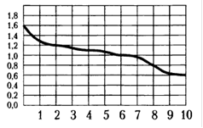
Статистика и теория Вероятности.
В настоящее время теория вероятности и статистика завоевали очень серьезное место в науке и прикладной деятельности. Идеи, методы и результаты теории вероятностей и статистики не только используются, но буквально пронизывают все естественные и технические науки, экономику, планирование, организацию производства, связи, а также такие далекие, казалось бы, от математики науки, как лингвистику и археологию.
На уроках математики в своей практике я использую задачи, связанные со статистикой и теорией вероятности, для связи математики с жизнью и подготовкой к ОГЭ и РЭ. При решении задач такого вида у учащихся формируются следующие умения:
- решать практические задачи, требующие систематического перебора вариантов;
- сравнивать шансы наступления случайных событий, оценивать вероятности случайного события;
-сопоставлять и исследовать модели реальной ситуацией с использованием аппарата вероятности и статистики;
Приведу пример таких задач:
 | Мальчики |  |  | Девочки
Отметка | «5» | «4» | «3» | «5» | «4» | «3»
Время, секунды | 4,6 | 4,9 | 5,3 | 5,0 | 5,5 | 5,9
В таблице приведены нормативы по бегу на 30 метров для учащихся 9классов Какую отметку получит девочка, пробежавшая эту дистанцию за 5,36 секунды?
1) Отметка «5».
2) Отметка «4».
3) Отметка «3».
4) Норматив не выполнен.

Таким образом, задачи с практическим содержанием целесообразно использовать в процессе обучения для раскрытия многообразия применения математики в жизни, своеобразия отражения ею реального мира.

- Результаты апробации проекта.
Определение уровня умения решать практико-ориентированные задачи учащихся осуществлялось по результатам стартового, промежуточного, итогового контроля.
- стартовый (входной) контроль, помогает выявить степень знаний учащихся в умении решать практико-ориентированные задачи;
- целью промежуточного контроля является отслеживание динамики обученности учащихся, корректировка деятельности учителя и учеников;
- целью итогового контроля является определение уровня умения решать практико-ориентированные задачи, отслеживание динамики их обученности, прогнозирования результативности дальнейшего обучения учащихся, выявление недостатков в работе , планирование контроля на следующий год.
Класс | Количество учеников | Стартовый контроль |  | Промежуточная аттестация |  | Итоговая аттестация
 |  | №2 | №3 | №2 | №3 | №2 | №3
7 | 1 | 100% | 0% | 100% | 100% | 100% | 100%

Класс | Количество учеников | Стартовый контроль |  | Промежуточная аттестация |  | Итоговая аттестация
 |  | №2 | №3 | №2 | №3 | №2 | №3
8 | 1 | 0% | 100% | 100% | 100% | 100% | 100%

Класс | Количество учеников | Стартовый контроль |  |  |  |  | Промежуточная аттестация |  |  |  |  | Итоговая аттестация
 |  | №14 | №15 | №16 | №18 | №19 | №14 | №15 | №16 | №18 | №19 | №14 | №15 | №16 | №18 | №19
9 | 4 | 50% | 25% | 75% | 50% | 25% | 50% | 50% | 100% | 100% | 50% | 75%% | 75% | 100% | 100% | 100%

Итак, практика показывает, что систематическая работа по решению и конструированию практико-ориентированных задач обеспечивает стабильные результаты учебной деятельности по предмету. Наблюдается сформированность у школьников умения видеть причину возникшего затруднения при решении задачи и самостоятельно находить нужную информацию в различных источниках;
Увеличилось количество учащихся, имеющих достаточный уровень интеллектуального развития (умения анализировать, сравнивать, обобщать, проводить аналогию и классификацию, логически мыслить, действовать по алгоритмам);
Произошли значительные изменения и в ценностных установках моих учеников: в отношении к освоенному содержанию, в способности и возможности мобилизовать знания в экстремальной ситуации, в готовности предъявить их для независимой внешней оценки.

Заключение
Для выпускника чрезвычайно важно не столько энциклопедическая грамотность, сколько способность применять обобщённые знания и умения для разрешения конкретных ситуаций и проблем, возникающих в реальной действительности. Одним из мотивов, стимулирующих интерес к изучению того или иного вопроса курса математики, является его практическая и профессиональная значимость. А этого можно добиться, используя практико – ориентированные задачи при обучении.
Под задачей с практическим содержанием понимается математическая задача, смысл которой раскрывает приложения математики в окружающей нас действительности, в смежных дисциплинах, знакомит ее с использованием в организации, технологии и экономике современного производства, в сфере обслуживания, в быту, при выполнении трудовых операций.
Практика показывает, что школьники с интересом решают и воспринимают задачи практического содержания. Учащиеся с увлечением наблюдают, как из практической задачи возникает теоретическая, и как чисто теоретической задаче можно придать практическую форму. Такие задачи повышают интерес учащихся к самому предмету.

Список литературы.
1.Войта Е.А., Иванов С.О., Евич Л.Н. и др. Математика. 9-й класс. Подготовка к ГИА – 2012: учебно-методическое пособие/Под ред. Ф.Ф. Лысенко, С.Ю. Кулабухова. – Ростов-на-Дону: Легион-М, 2011. 272с.-(ГИА-9)
2.Войта Е.А., Иванов С.О., Евич Л.Н. и др. Математика. 9-й класс. Подготовка к ГИА – 2013: учебно-методическое пособие/Под ред. Ф.Ф. Лысенко, С.Ю. Кулабухова. – Ростов-на-Дону: Легион-М, 2012. 272с.-(ГИА-9)
3.Дорофеев Г.В., Суворова С.Б., Бунимович Е.А., Кузнецова Л.В., Минаева С.С. Математика. Алгебра.Функции. Анализ данных. 9 кл.: учеб. для общеобразоват. учреждений; Под ред. Г.В. Дорофеева.-5-е изд., стереотип.-М.: Дрофа, 2004.-352 с.: ил.
4.Колягин Ю.М. "Методика преподавания математики в средней школе", М., "Просвещение", 1999г.
5.Крутихина М. В. Обучение некоторым элементам математического моделирования как средство подготовки к профильному образованию // Математический вестник педвузов и университетов Волго-Вятского региона. Выпуск 6. – Киров, 2004. – С. 246–254.
6.Макарычев Ю.Н., Миндюк Н.Г. Нешков К.И., С.Б. Суворова. Алгебра. 8 класс: учеб. для общеобразоват. учреждений /; под ред. С.А. Теляковского.-20-е изд.-М.: Просвещение, 2012.-271 с.: ил.
7.Макарычев Ю.Н., Миндюк Н.Г. Нешков К.И., С.Б. Суворова. Алгебра. 7 класс: учеб. для общеобразоват. учреждений /; под ред. С.А. Теляковского-М.: Просвещение, 1989.-240 с.: ил
8.Сухорукова Е.В. Прикладные задачи как средство формирования математического мышления учащихся. М., 1997.
9.Шапиро И.М. Использование задач с практическим содержанием в преподавании математики. М.: Просвещение, – 1990.
10. http://egeurok.ru/load/1245-matematika-gia-2014-modul-algebra-zadanie-5-grafiki-funkciy.html
11. http://uztest.ru/exam?idexam=29
12. http://festival.1september.ru/articles/526665/

Приложение
Текстовые задачи:
1.Стоимость проезда в пригородном электропоезде составляет 198 рублей. Школьникам предоставляется скидка 50%. Сколько рублей стоит проезд группы из 4 взрослых и 12 школьников?
Ответ: 1980
2. Чашка, которая стоила 90 рублей, продаётся с 10%-й скидкой. При покупке 10 таких чашек покупатель отдал кассиру 1000 рублей. Сколько рублей сдачи он должен получить?
Ответ: 190
3. Альбом, который стоил 120 рублей, продаётся с 25%-ой скидкой. При покупке 5 таких альбомов покупатель отдал кассиру 500 рублей. Сколько рублей сдачи он должен получить?
Ответ: 50
4. Чайник, который стоил 800 рублей, продаётся с 5%-ой скидкой. При покупке этого чайника покупатель отдал кассиру 1000 рублей. Сколько рублей сдачи он должен получить?
Ответ: 240
5. Набор полотенец, который стоил 200 рублей, продаётся с 3%-й скидкой. При покупке этого набора покупатель отдал кассиру 500 рублей. Сколько рублей сдачи он должен получить?
Ответ: 306
6. Пылесос, который стоил 3500 рублей, продаётся с 10%-й скидкой. При покупке этого пылесоса покупатель отдал кассиру 5000 рублей. Сколько рублей сдачи он должен получить?
Ответ: 1850
7. Блюдце, которое стоило 40 рублей, продаётся с 10%-й скидкой. При покупке 10 таких блюдец покупатель отдал кассиру 500 рублей. Сколько рублей сдачи он должен получить?
Ответ: 140
8. Городской бюджет составляет 45 млн. р., а расходы на одну из его статей составили 12,5%. Сколько рублей потрачено на эту статью бюджета?
Ответ: 5625000
9. Перед представлением в цирк для продажи было заготовлено некоторое количество шариков. Перед началом представления было продано всех воздушных шариков, а в антракте – еще 12 штук. После этого осталась половина всех шариков. Сколько шариков было первоначально?
Ответ: 120
10. Сберегательный банк начисляет на срочный вклад 20% годовых. Вкладчик положил на счет 800 р. Какая сумма будет на этом счете через год, если никаких операций со счетом проводиться не будет?
Ответ: 960
11. Товар на распродаже уценили на 20%, при этом он стал стоить 680 р. Сколько стоил товар до распродажи?
Ответ: 850
12. Государству принадлежит 60% акций предприятия, остальные акции принадлежат частным лицам. Общая прибыль предприятия после уплаты налогов за год составила 40 млн. р. Какая сумма из этой прибыли должна пойти на выплату частным акционерам?
Ответ: 16000000
13. Акции предприятия распределены между государством и частными лицами в отношении 3:5. Общая прибыль предприятия после уплаты налогов за год составила 32 млн. р. Какая сумма из этой прибыли должна пойти на выплату частным акционерам?
Ответ укажите в рублях.
Ответ: 20000000
14. На пост председателя школьного совета претендовали два кандидата. В голосовании приняли участие 120 человек. Голоса между кандидатами распределились в отношении 3:5. Сколько голосов получил победитель?
Ответ: 75
15. Число хвойных деревьев в парке относится к числу лиственных как 1:4. Сколько процентов деревьев в парке составляют лиственные?
Ответ: 80
16. Средний вес мальчиков того же возраста, что и Сергей, равен 48 кг. Вес Сергея составляет 120% среднего веса. Сколько весит Сергей?
Ответ: 57,6
17. В начале года число абонентов телефонной компании «Север» составляло 200 тыс. чел., а в конце года их стало 210 тыс. чел. На сколько процентов увеличилось за год число абонентов этой компании?
Ответ: 5
18. Тест по математике содержит 30 заданий, из которых 18 заданий по алгебре, остальные –– по геометрии. В каком отношении содержатся в тесте алгебраические и геометрические задания?
Графики и диаграммы:
1. Когда самолет находится в горизонтальном полете, подъемная сила, действующая на крылья, зависит только от скорости. На рисунке изображена эта зависимость для некоторого самолета. На оси абсцисс откладывается скорость (в километрах в час), на оси ординат – сила (в тоннах силы).
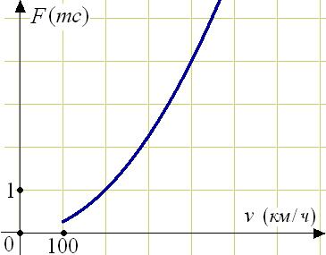
1.1. Определите по рисунку, чему равна подъемная сила (в тоннах силы) при скорости 200 км/ч?
1.2. Определите по рисунку, при какой скорости подъёмная сила достигает
4 тонн силы?
1.3. Определите по рисунку, на сколько увеличится подъемная сила
(в тоннах силы) при увеличении скорости с 200 км/ч до 400 км/ч?
1.4. Определите по рисунку, на сколько километров в час надо увеличить скорость, чтобы подъемная сила увеличилась до 4 тонн силы?
2. В аэропорту чемоданы пассажиров поднимают в зал выдачи багажа по транспортерной ленте. При проектировании транспортера необходимо учитывать допустимую силу натяжения ленты транспортера. На рисунке изображена зависимость натяжения ленты от угла наклона транспортера к горизонту при расчетной нагрузке. На оси абсцисс откладывается угол подъема в градусах, на оси ординат – сила натяжения транспортерной ленты (в килограммах силы).
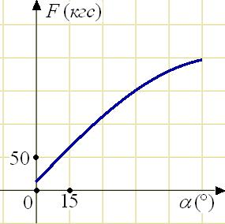
2.1. При каком угле наклона сила натяжения достигает 150 кгс? Ответ дайте в градусах.
2.2. Какое значение принимает сила натяжения транспортерной ленты при угле наклона в 75 кгс?
3. При резком торможении расстояние, пройденное автомобилем до полной остановки (тормозной путь), зависит от скорости, с которой автомобиль двигался. На рисунке показан график этой зависимости (для сухой асфальтовой дороги). По горизонтальной оси откладывается скорость (в км/ч), по вертикальной – пройденное до полной остановки расстояние (в метрах). Определите по графику, с какой наибольшей скоростью может двигаться автомобиль, чтобы его тормозной путь был не длиннее 50 метров.

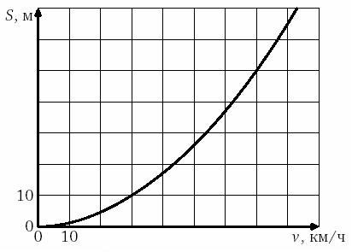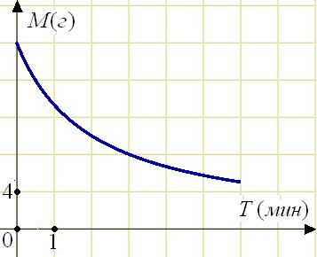

4. В ходе химической реакции количество исходного вещества (реагента), которое еще не вступило в реакцию, со временем постепенно уменьшается. На рисунке эта зависимость представлена графиком. На оси абсцисс откладывается время в минутах, прошедшее с момента начала реакции, на оси ординат – масса оставшегося реагента, который еще не вступил в реакцию (в граммах).
4.1. Определите по графику, сколько граммов реагента вступило в реакцию за три минуты?
4.2. Определите по графику, через сколько минут после начала реакции останется 8 граммов реагента?
4.3. Определите по графику, сколько граммов реагента было изначально?
4.4. Определите по графику, за сколько минут количество реагента уменьшилось с 20 граммов до 8 граммов?
5. Мощность отопителя в автомобиле регулируется дополнительным сопротивлением, которое можно менять, поворачивая рукоятку в салоне машины. При этом меняется сила тока в электрической цепи электродвигателя – чем меньше сопротивление, тем больше сила тока и тем быстрее вращается мотор отопителя. На рисунке показана зависимость силы тока от величины сопротивления. На оси абсцисс откладывается сопротивление (в Омах), на оси ординат – сила тока в Амперах.
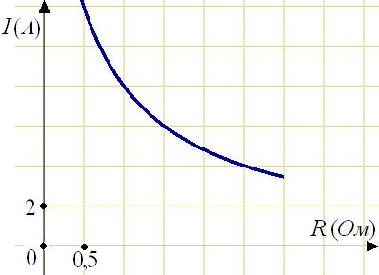
5.1. Ток в цепи электродвигателя уменьшился с 8 до 6 Ампер. На сколько Омов при этом увеличилось сопротивление цепи?
5.2. Каково сопротивление цепи (в Омах), если сила тока составляет 4 Ампер?
5.3. Сколько Ампер составляет сила тока в цепи при сопротивлении 0,5 Ом?
5.4. На сколько ампер изменится сила тока, если увеличить сопротивление
с 1 Ома до 2,5 Омов?
6. На графике изображена зависимость крутящего момента двигателя от числа его оборотов в минуту. На оси абсцисс откладывается число оборотов в минуту, на оси ординат — крутящий момент в Нм.
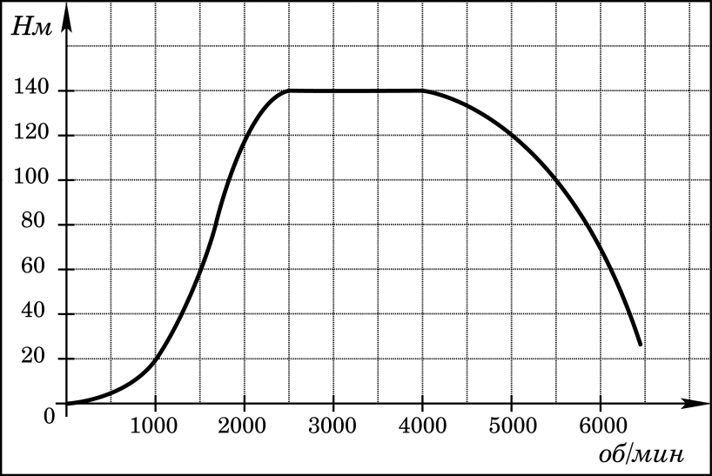
6.1. Какое число оборотов в минуту должен совершать двигатель, чтобы крутящий момент был не менее 20 Нм?
6.2. Чему равен крутящий момент (в Н м), если двигатель делает 2500 оборотов в минуту?
6.3. На сколько Нм увеличился крутящий момент, если число оборотов двигателя возросло с 1500 до 3000?
6.4. На сколько больше оборотов в минуту станет совершать двигатель при увеличении крутящего момента с 20 Нм до 140 Нм?
7. Завуч школы подвёл итоги контрольной работы по математике в 9-х классах. Результаты представлены на круговой диаграмме. 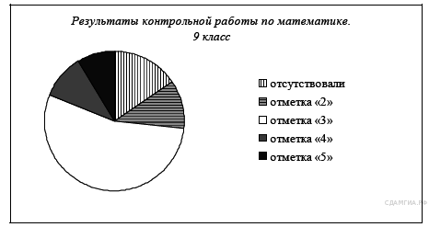
Какое из утверждений относительно результатов контрольной работы неверно, если всего в школе 120 девятиклассников?
1) Более половины учащихся получили отметку «3».
2) Около четверти учащихся отсутствовали на контрольной работе или получили отметку «2».
3) Отметку «4» или «5» получила примерно шестая часть учащихся.
4) Отметку «3», «4» или «5» получили более 100 учащихся.
В ответ запишите номер выбранного утверждения.
Ответ: 4
8. На диаграмме представлено распределение количества пользователей некоторой социальной сети по странам мира. Всего в этой социальной сети млн пользователей
.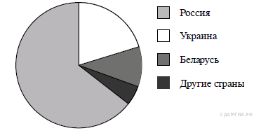
Какое из следующих утверждений неверно?
1) Пользователей из России больше, чем пользователей с Украины.
2) Пользователей из Белоруссии больше, чем пользователей из Швеции.
3) Больше трети пользователей сети — из Украины.
4) Пользователей из России больше 4 миллионов.
В ответ запишите номер этого утверждения.
Ответ: 3
9. На диаграмме представлено распределение количества пользователей некоторой социальной сети по странам мира. Всего в этой социальной сети 12 млн пользователей
Какое из следующих утверждений неверно?
1) Пользователей из России больше, чем пользователей из Белоруссии и Украины вместе.
2) Пользователей из Украины больше, чем пользователей Латвии.
3) Примерно две трети общего числа пользователей — из России.
4) Пользователей из Украины больше 3 миллионов.
В ответ запишите номер выбранного утверждения.
Ответ: 4
10. На диаграмме представлены семь крупнейших по площади территории (в млн км²) стран мира.
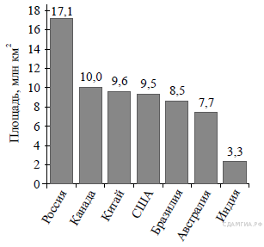
Какое из следующих утверждений неверно?
1) Площадь территории Индии составляет 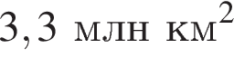
2) Площадь Китая больше площади Австралии.
3) Россия — крупнейшая по площади территории страна мира.
4) площадь Канады больше площади США на 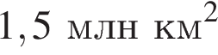
В ответ запишите номер выбранного утверждения.
Ответ: 4
11. На диаграмме представлены семь крупнейших по площади территории (в млн км²) стран мира
.
Какое из следующих утверждений верно?
1) Площадь Австралии больше площади Китая.
2)Площадь России больше площади Бразилии более чем вдвое.
3) Площадь территории Индии составляет 4 млн км²
4) Аргентина входит в семерку крупнейших по площади территории стран мира.
В ответе запишите номер выбранного утверждения.
Ответ: 2

Статистика и теория вероятности.
1. На тарелке лежат пирожки, одинаковые на вид: 4 с мясом, 8 с капустой и 3 с яблоками. Петя наугад выбирает один пирожок. Найдите вероятность того, что пирожок окажется с яблоками.
Ответ: 0,2
2. В лыжных гонках участвуют 13 спортсменов из России, 2 спортсмена из Норвегии и 5 спортсменов из Швеции. Порядок, в котором спортсмены стартуют, определяется жребием. Найдите вероятность того, что первым будет стартовать спортсмен не из России.
Ответ: 0,35
3. В лыжных гонках участвуют 13 спортсменов из России, 2 спортсмена из Норвегии и 5 спортсменов из Швеции. Порядок, в котором спортсмены стартуют, определяется жребием. Найдите вероятность того, что первым будет стартовать спортсмен из России.
Ответ: 0,65
4. Девятиклассники Петя, Катя, Ваня, Даша и Наташа бросили жребий, кому начинать игру. Найдите вероятность того, что начинать игру должен будет мальчик.
Ответ: 0,4
5. В лыжных гонках участвуют 13 спортсменов из России, 2 спортсмена из Норвегии и 5 спортсменов из Швеции. Порядок, в котором спортсмены стартуют, определяется жребием. Найдите вероятность того, что первым будет стартовать спортсмен из Норвегии или Швеции.
Ответ: 0,35
6. Коля выбирает трехзначное число. Найдите вероятность того, что оно делится на 5.
Ответ: 0,2
7. Телевизор у Маши сломался и показывает только один случайный канал. Маша включает телевизор. В это время по трем каналам из двадцати показывают кинокомедии. Найдите вероятность того, что Маша попадет на канал, где комедия не идет.
Ответ: 0,85
8. На тарелке 12 пирожков: 5 с мясом, 4 с капустой и 3 с вишней. Наташа наугад выбирает один пирожок. Найдите вероятность того, что он окажется с вишней.
Ответ: 0,25
9. В фирме такси в данный момент свободно 20 машин: 9 черных, 4 желтых и 7 зеленых. По вызову выехала одна из машин, случайно оказавшаяся ближе всего к заказчику. Найдите вероятность того, что к нему приедет желтое такси.
Ответ: 0,2
10. В фирме такси в данный момент свободна 21 машина: 11 черных, 2 желтых и 8 зеленых. По вызову выехала одна из машин, случайно оказавшаяся ближе всего к заказчице. Найдите вероятность того, что к ней приедет зеленое такси. Полученный ответ округлите до сотых. Ответ: 0,38
11. В таблице приведены нормативы по бегу на 30 метров для учащихся 9-х классов.
 | Мальчики |  |  | Девочки
Отметка | «5» | «4» | «3» | «5» | «4» | «3»
Время, секунды | 4,6 | 4,9 | 5,3 | 5,0 | 5,5 | 5,9
Какую отметку получит девочка, пробежавшая эту дистанцию за 5,36 секунды?
1) Отметка «5».
2) Отметка «4».
3) Отметка «3».
4) Норматив не выполнен.
Ответ: 2
12. Учёный Иванов выезжает из Москвы на конференцию в Санкт-Петербургский университет. Работа конференции начинается в 10:00. В таблице дано расписание ночных поездов Москва — Санкт-Петербург.

Номер поезда | Отправление из Москвы | Прибытие в Санкт-Петербург
026A | 23:00 | 06:30
002A | 23:55 | 07:55
038A | 00:44 | 08:48
016A | 01:00 | 08:38
Путь от вокзала до университета занимает полтора часа. Укажите номер самого позднего (по времени отправления) из московских поездов, которые подходят учёному Иванову.
1) 026A
2) 002A
3) 038A
4) 016A
Ответ: 2
13. Студентка Цветкова выезжает из Наро-Фоминска в Москву на занятия в университет. Занятия начинаются в 9:00. В таблице приведено расписание утренних электропоездов от станции Нара до Киевского вокзала в Москве.

Отправление  от ст. Нара | Прибытие  на Киевский вокзал
6:17 | 7:13
6:29 | 7:50
6:35 | 7:59
7:05 | 8:23
Путь от вокзала до университета занимает 45 минут. Укажите время отправления от станции Нара самого позднего из электропоездов, которые подходят студентке.
1) 6:17
2) 6:29
3) 6:35
4) 7:05
Ответ: 3
14. В таблице даны рекомендуемые суточные нормы потребления (в г/сутки) жиров, белков и углеводов детьми от 1 года до 14 лет и взрослыми.
Вещество | Дети от 1 года до 14 лет | Мужчины | Женщины
Жиры | 40−97 | 70−154 | 60−102
Белки | 36−87 | 65−117 | 58−87
Углеводы | 170−420 | 257−586

Какой вывод о суточном потреблении жиров 10-летней девочкой можно сделать, если по подсчётам диетолога в среднем за сутки она потребляет 102 г жиров?
1) Потребление в норме.
2) Потребление выше рекомендуемой нормы.
3) Потребление ниже рекомендуемой нормы.
4) В таблице недостаточно данных.
Ответ: 2
15. В таблице даны рекомендуемые суточные нормы потребления (в г/сутки) жиров, белков и углеводов детьми от 1 года до 14 лет и взрослыми.
Вещество | Дети от 1 года до 14 лет | Мужчины | Женщины
Жиры | 40−97 | 70−154 | 60−102
Белки | 36−87 | 65−117 | 58−87
Углеводы | 170−420 | 257−586

Какой вывод о суточном потреблении углеводов 12-летним мальчиком можно сделать, если по подсчётам диетолога в среднем за сутки он потребляет 359 г углеводов?
1) Потребление в норме.
2) Потребление выше рекомендуемой нормы.
3) Потребление ниже рекомендуемой нормы.
4) В таблице недостаточно данных.
Ответ: 1

